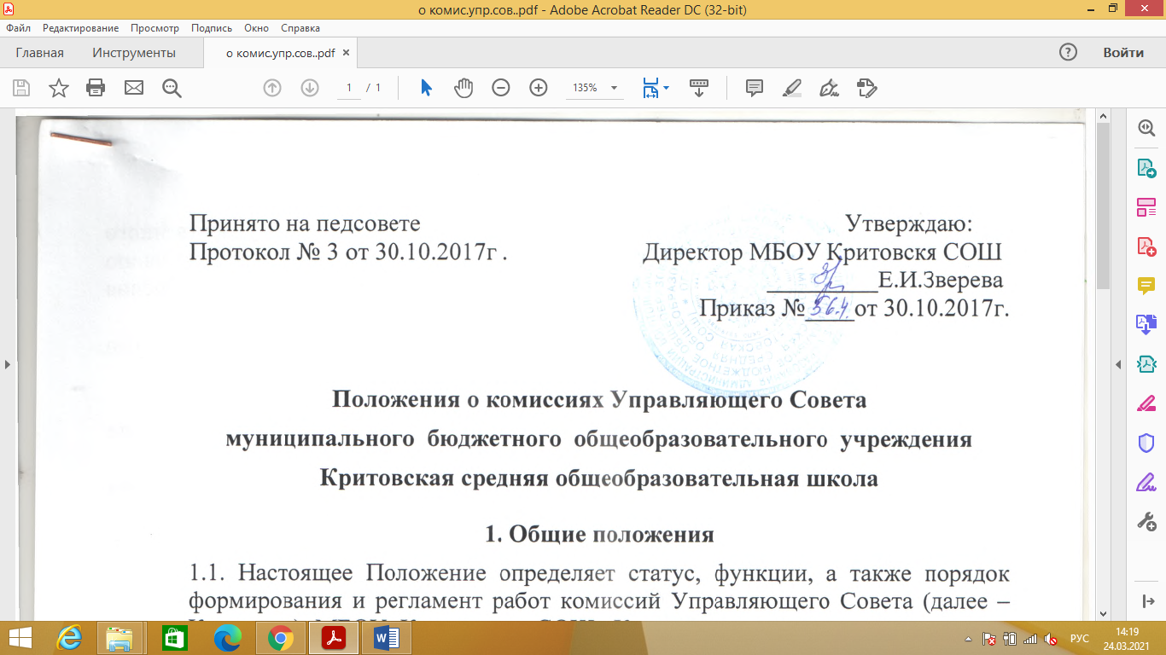

**1. Общие положения**

1.1. Настоящее Положение определяет статус, функции, а также порядок формирования и регламент работ комиссий Управляющего Совета (далее – Комиссии) МБОУ Критовская СОШ. Комиссии являются структурными подразделениями Управляющего Совета (далее – Совет).

1.2. Комиссии создаются в целях изучения вопросов, отнесенных к компетенции Совета, подготовки заседаний Совета и выработки постановлений заседаний Совета, проектов, локальных нормативных актов.

1.3. Комиссии в своей деятельности руководствуются нормативными актами, действующими в сфере образования, Уставом школы, Положением  об Управляющем Совете. Управляющий Совет создает три  постоянно действующие комиссии (по развитию образовательно-воспитательных услуг, финансово-хозяйственную, социально-правовая) из числа членов Совета.

1.4. Количественный состав комиссий не должен быть меньше  3 человек. При необходимости для решения конкретных вопросов Совет создает временные комиссии, имеющие аналогичные полномочия, и определяет срок действия данных комиссий.

**2. Основные задачи и направления деятельности комиссий Управляющего Совета**

2.1. Комиссии Управляющего Совета создаются для решения возложенных на них задач, а именно:

2.1.1. Комиссия по развитию образовательно-воспитательных услуг:

* готовит проект решения Совета об утверждении годово­го календарного учебного графика;
* обосновывает  решения о введении (отмене) школьной формы, школьных правил, регулирующих поведение учащихся в учебное и внеучебное время;
* содействует и осуществляет контроль  соблюдения здоровых и безопасных условий обучения и воспитания в школе, в том числе питания;
* *готовит соответствующий* раздел ежегодного отчета Управляющего Совета перед родителями и общественностью.
* согласовывает компонент образовательного учреждения государственного образовательного стандарта общего образования (по представлению руководителя образовательного учреждения после одобрения педагогическим советом образовательного учреждения);
* *утверждает* программу развития образовательного учреждения (по представлению руководителя образовательного учреждения);

2.1.2.  Финансово-хозяйственная комиссия:

* совместно с администрацией рассматривает и выносит на утверждение Совета ежегодную бюджетную заявку школы;
* содействует привлечению внебюджетных средств для обеспечения деятельности и развития школы, исходя из потребностей образовательного учреждения готовит Управляющему Совету рекомендации, направления и порядок их расходования;
* планирует расходы из внебюджетных средств в соот­ветствии с намеченными школой (Советом) целями и задачами;
* осуществляет контроль за расходованием бюд­жетных и внебюджетных средств, докладывает о резуль­татах контроля Совету один раз в учебное полугодие;
* готовит соответствующий раздел ежегодного отчета Управляющего Совета перед родителями и обществен­ностью.

2.1.3.  Социально-правовая комиссия:

* осуществляет контроль  соблюдения прав всех участников образовательного процесса;
* готовит проект решения Совета по регулированию нормативно-правовой базы школы, внесению изменений в Устав школы и при подготовке ее локальных актов;
* совместно с администрацией школы рассматривает исключительные случаи нарушений Устава и правил школьной жизни учащимися, предложения об исключении учащихся из школы;
* рассматривает жалобы и заявления обучающихся и родителей (законных представителей), принимает по ним решения;
* проводит правовой анализ проектов решений Управляющего Совета;
* готовит соответствующий раздел ежегодного отчета Управляющего Совета перед родителями и общественностью.
* работает с родительской общественностью;
* принимает участие в подготовке Публичного доклада о результатах деятельности школы;
* организует работу школы со средствами массовой информации, социокультурными организациями на территории деревни;
* организует просветительскую и образовательную деятельность, реализацию социальных проектов в деревне;
* привлекает бывших выпускников школы, ветеранов школы к реализации образовательных проектов учреждения;
* рассматривает вопросы социальной  защиты  малообеспеченных  и многодетных  семей  при решении  отдельных вопросов;
* готовит соответствующий раздел ежегодного отчета Управляющего Совета перед родителями и общественностью.

**3. Организация работы комиссий Управляющего Совета**

3.1. Члены комиссии назначаются Советом по рекомендации других органов самоуправления школы. Секретарь комиссии избирается из числа членов комиссии на первом заседании большинством голосов. В состав комиссии могут входить, кроме представителей комиссий и другие члены Управляющего Совета.

3.2. Возглавляет комиссию председатель, назначаемый Управляющим Советом школы из числа членов Совета сроком на 3 года. Делопроизводство комиссии (план работы, протоколы заседаний комиссии, сбор документов и т.п.) ведет его секретарь, избираемый Советом сроком на  3 года из числа членов комиссии.

3.3. Комиссии организовывают свою работу в соответствии с планом-графиком работы. Осуществляют сбор, изучение и анализ материалов и подготавливают проекты решения заседания Совета по конкретным вопросам, вынесенным на заседании, и представляют секретарю Совета за неделю до даты проведения заседания.

3.4. Заседания комиссий проводятся не реже одного раза в квартал по инициативе председателя комиссии, который обязан заблаговременного поставить в известность членов комиссии о времени и месте проведения заседания.

3.5. Секретарь комиссии обеспечивает ознакомление членов комиссии с материалами до проведения заседания в ходе подготовительной работы.

3.6. По каждому из обсуждаемых на заседании вопросов принимаются рекомендации, которые фиксируются в журнале протоколов.

3.7. При наличии других вариантов решения вопросов они отражаются в протоколе отдельно, а протокол заседания с рекомендациями подписываются председателем и секретарем комиссии.

3.8. Решение комиссии принимается большинством голосов. (При равенстве голосов решающим признать голос председателя комиссии).

3.9. При рассмотрении на заседании вопросов, затрагивающих тематику или интересы других комиссий, приглашаются председатели этих комиссий.

3.10.Комиссии имеют право по вопросам, относящимся к их компетенции, выходить с инициативными предложениями в Управляющий Совет.

**4. Права комиссий Совета**

При исследовании вопросов комиссии имеют право:

* запрашивать документы у администрации или бухгалтерии по интересующим вопросам;
* принимать объяснения от участников образовательного процесса;
* приглашать специалистов для качественного изучения вопроса;
* создавать при решении крупных вопросов подкомиссии с привлечением специалистов из числа участников образовательного процесса;

Вопросы, касающиеся личных интересов конкретных лиц, рассматриваются в присутствии заинтересованного лица, а при неявке заинтересованного лица на заседание комиссии вопросы рассматриваются в его отсутствии, с отражение в протоколе заседания комиссии.

**5. Контроль  деятельности комиссий Управляющего Совета**

Контроль деятельности комиссий осуществляется председателем Управляющего Совета, его заместителем в соответствии с планами работы Управляющего Совета школы и планами работы комиссий. Материалы комиссии хранятся в отдельных папках вместе с документацией Управляющего Совета.